Для регистрации внешнего отчета заполнения табличной части документа требование накладная из файла выгрузки Smeta Wizard необходимо:
- Установить файл Setup.exe
- Зарегистрировать файл SWAAPExchange.dll по тому пути, который был указана при установке (см. п.1)
- открыть Сервис\Дополнительные отчеты и обработки\Дополнительные обработки табличных частей
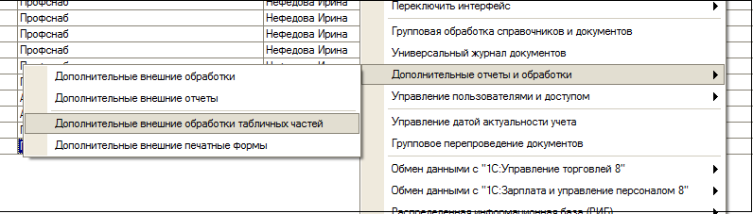
- выбрать пункт меню «Добавить»
- в открывшейся форме щелкнуть по значку заменить файл внешней обработки и в открывшемся поле выбрать файл внешней обработки SmetaWizard.epf
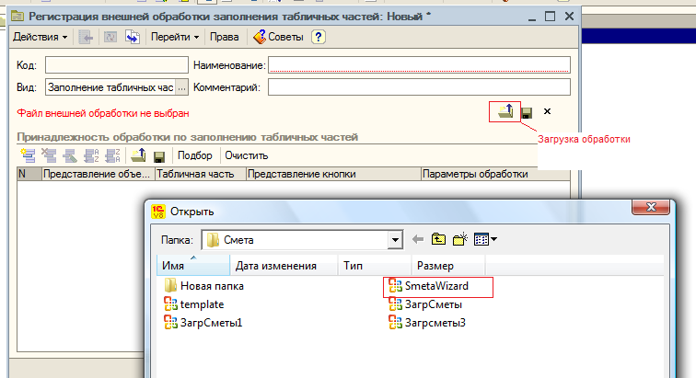

4.В табличной части формы выбрать «Добавить», в поле представление объекта выбрать документ «Требование накладная», для версии 8.0 в поле табличная часть выбрать «материалы смета»; для версии 8.1 - Материалы, в поле представление кнопки внести «Загрузка сметы».
Выполнить действия по кнопке «Записать» , закрыть форму.

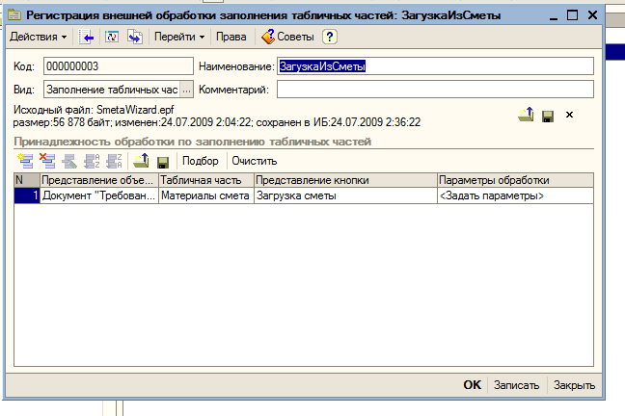
В результате выполненных действий в документе «Требование накладная» должна появиться кнопка «Загрузка» с подпунктом «Загрузка смета»
